Α.Ε.Ν ΜΑΚΕΔΟΝΙΑΣ – ΣΧΟΛΗ ΜΗΧΑΝΙΚΩΝ – ΕΞΕΤΑΣΕΙΣ ΣΕΠΤΕΜΒΡΙΟΥ 2022– ΑΤΜΟΠΑΡΑΓΩΓΟΙ (ΜΕΤΑΦΟΡΕΙΣ)
ΟΝΟΜΑ…………………………………………………..ΕΠΙΘΕΤΟ………………………………………………………………………Α.Γ.Μ…………

- Η υγρη συντηρηση συνηθως εφαρμοζεται όταν ο λεβητας προκειται:
- Να τεθει εκτος λειτουργιας για διαστημα 12 μηνων
- Να τεθει εκτος λειτουργιας για διαστημα μεχρι 6 μηνες
- Για την εφαρμογη της μεθοδου πραγματοπιειται πρωτα καλος εσωτερικος καθαρισμος και εκκαπνισμος του λεβητα?
- Δεν είναι απαραιτητο
- Ναι ειναι προυποθεση για την εφαρμογη της μεθοδου
- Η μεθοδος περιλαμβανει βρασμο αλκαλικου νερου στον ατμολεβητα μεχρι αυξησης της πιεσης στα 1,2 bar?
- Ναι
- Όχι
- Ο βρασμος αυτος πραγματοποιειται με:
- Κλειστο το ασφαλιστικο του λεβητα
- Ανοικτο το ασφαλιστικο του λεβητα
- Ο βρασμος του νερου εχει σκοπο την:
- Απομακρυνση ολου του αερα που περιεχεται στο νερο
- Αφαιρεση ολων των αλατων από το νερο
- Η βαλβιδα ελεγχου ροης τροφοδοτικου νερου είναι μια βαλβιδα με διαφραγμα.
- Λαθος
- Σωστο
- Το ελατηριο του επενεργητη της βαλβιδας ρυθμιζεται ετσι ωστε:
- Στην ελαχιστη πιεση λειτουργιας η βαλβιδα να παραμενει ανοικτη
- Στην ελαχιστη πιεση λειτουργιας η βαλβιδα να παραμενει κλειστη
- Συμφωνα με το σχημα η βαλβιδα ελεγχου ροης τροφοδοτικου νερου ειναι:
- Διπλης εδρας
- Απλης εδρας
- Η βαλβιδα ελεγχου ροης τροφοδοτικου νερου μπορει να λειτουργησει και χειροκινητα?
- Ναι
- Όχι
- Το ελατηριο της βαλβιδας:
- Αντιστεκεται στην παραγομενη πιεση που οριοθετει τη διαδρομη του επενεργητη
- Αλλαζει την θεση της βαλβιδας για μια αλλαγη στην πιεση του αερα τροφοδοτησεως της μεμβρανης

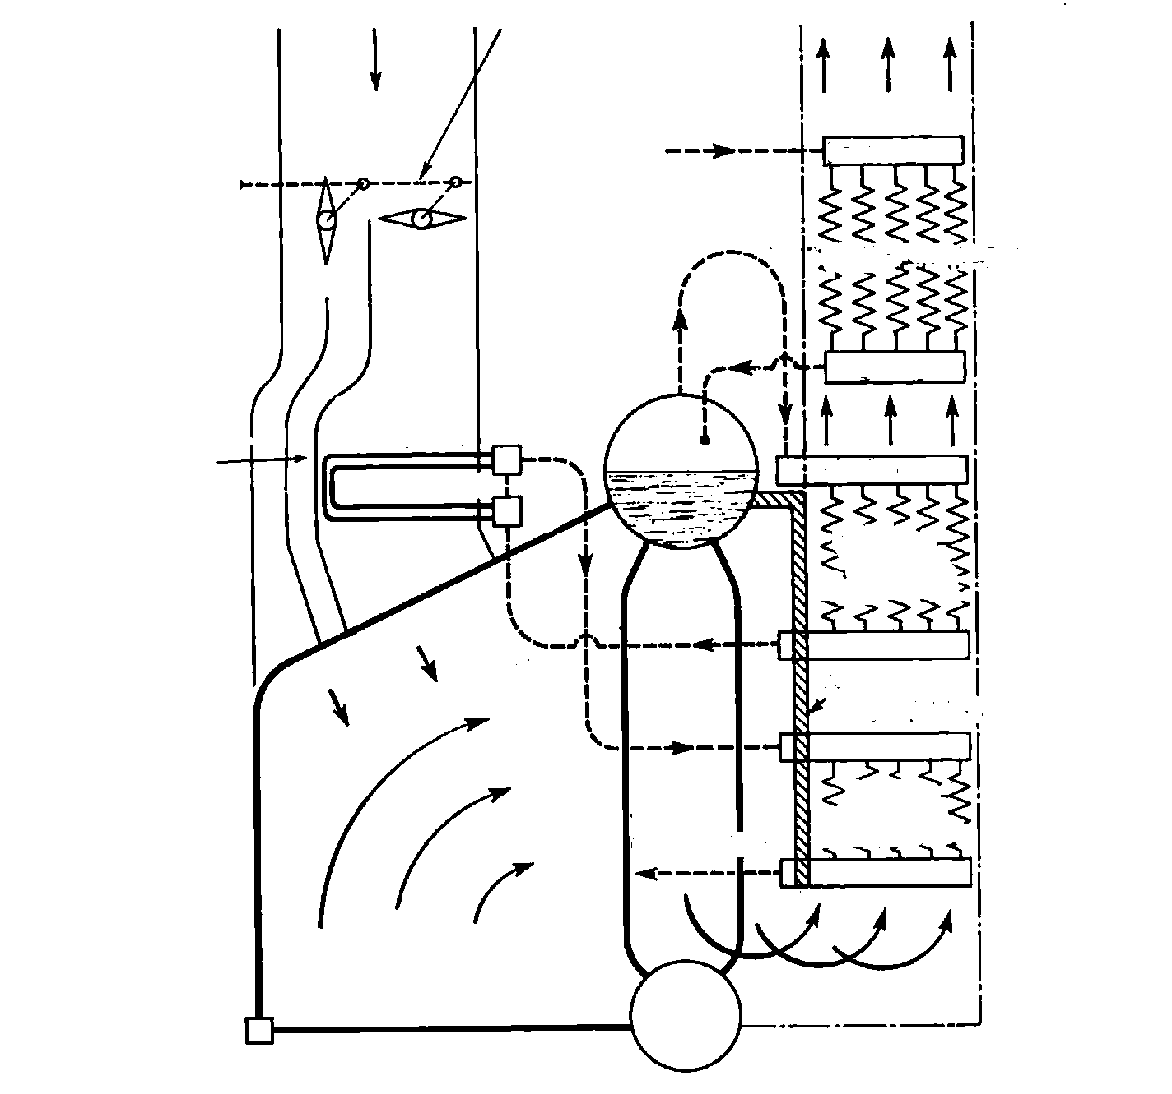
- Με ποιον τροπο γινεται η ρυθμιση της θερμοκρασιας του Υ.Α
- Με αφυπερθερμαντηρα (desuperheater)
- Με καπναγωγο βραχυκυκλωσεως υπερθερμαντηρα (superheater)
- Με μειωτηρα θερμοκρασιας (attemperator)
- Συμφωνα με το σχημα τα καυσαερια μετα τους ατμογονους αυλους:
- Υπερθερμαινουν τον ατμο στον υπερθερμαντηρα πρωτης φασης
- Υπερθερμαινουν τον ατμο στον υπερθερμαντηρα δευτερης φασης φασης
- Οδηγουνται απευθειας στον αναθερμαντηρα
- Ο καυσιγονος αερας προθερμαινεται πριν την εισαγωγη του στην εστια?
- Όχι
- Ναι
- Εξαρταται από την θεση των διαφραγματων η αεριοφρακτων που βρισκονται στην εισοδο του αγωγου αερα
- Υπαρχει εγκατασταση οικονομητηρα στον ατμολεβητα E.S.D 1?
- OXI
- NAI
- Με ποιο από τα παρακατω ρευστα συναλλασει θερμοτητα ο υπερθερμος ατμος στον E.S.D 1 και ψυχεται?
- Τροφοδοτικο νερο
- Καυσαερια
- Καυσιγονος αερας
- Οι ατμοφρακτες είναι γενικα βαλβιδες που ελεγχουν:
- Την συγκοινωνια το ατμοθαλαμου με τον ατμαγωγο σωληνα
- Την συγκοινωνια το ατμοθαλαμου η του υπερθερμαντηρα με τον ατμαγωγο σωληνα
- Η διατομη του ανοιγματος της βαλβιδας του ατμοφρακτη υπολογιζεται:
- Από τον βαθμο ατμοπαραγωγης
- Από τον βαθμο καυσης
- Από την θερμαινομενη επιφανεια
- Ποιο το χαρακτηριστικο του αυτόκλειστου ατμοφράκτη?
- Η βαλβίδα του επιστομίου μετα την ανύψωσή της μετατρέπεται σε ανεπίστροφη
- Χρησιμοποιείται μόνο για υπέρθερμο ατμό
- Χρησιμοποιείται μόνο για κεκορεσμένο ατμό
- Οι αυτοκλειστοι ατμοφρακτες τοποθετουνται συνηθως με το βακτρο:
- Οριζοντιο ώστε το βαρος της βαλβιδας και του βακτρου να μην επηρεαζουν την κινηση τους
- καθετο ώστε το βαρος της βαλβιδας και του βακτρου να μην επηρεαζουν την κινηση τους
- Oι ατμοφρακτες διακρινονται σε:
- Κυριους, βοηθητικους
- Κορεσμενου η υπερθερμου
- Όλα τα παραπανω
- Τι χαρακτηριζει το συστημα καυσεως υπο πίεση?
- Η πολύ μικρή ταχύτητα των παραγόμενων αερίων
- Η παροχή του καυσιγόνου αέρα με πίεση πολύ μεγαλύτερη απο την πίεση που χρησιμοποιείται στον ισχυρότερο ελκυσμό
- Η καύση του πετρελαίου πραγματοποιείται σε συνθήκες κενού (υποπίεση)
- Εξαιτιας της υπερηχητικης ταχυτητας των καυσαεριων η θερμοτητα που ακτινοβολειται από αυτά ειναι:
- Μεγαλυτερη από αυτή που πραγματοποιειται στην καυση με τεχνητο ελκυσμο
- Μικροτερη από αυτή που πραγματοποιειται στην καυση με τεχνητο ελκυσμο
- Η μεταδοση της θερμοτητας δεν συνδεεται με την ταχυτητα των αεριων στους λεβητες
- Συμφωνα με το σχημα του συστηματος καυσεως υπο πιεση:
- Το τροφοδοτικο νερο προθερμαινεται στον οικονομητηρα
- Δεν υπαρχει εγκατασταση οικονομητηρα στο συστημα καυσεως υπο πιεση
- Το τροφοδοτικο νερο στο συστημα καυσεως υπο πιεση:
- Εισερχεται στον ατμοθαλαμο απ οπου με καθετους αυλους (downcomers) τροφοδοτει τους ατμογονους αυλους
- Οι καθετοι αυλοι (downcomers) χρησιμοποιουνται για άλλο σκοπο
- Στο συστημα καυσεως υπο πιεση υπαρχουν υδροτοιχωματα?
- Όχι
- Ναι
- Οι ατμοπαγιδες είναι οργανα που τοποθετουνται στο δικτυο υγρων.
- Σωστο
- Λαθος
- Η αρχη λειτουργιας του μηχανισμου της θερμοστατικης ατμοπαγιδας ειναι:
- Η συμπυκνωση του περιεχομενης υγρασιας στον διερχομενο ατμο εξαιτιας της ροης του μεσα από αυτη
- Η διαστολη του λαδιου που κινει το εμβολο του κυματοειδη κυλινδρου
- Τι από τα παρακατω ισχυει στην ατμοπαγιδα υδραυλικης λειτουργιας?
- Μεσα στο κιβωτιο της συγκεντρωνεται ο υγροποιημενος ατμος και όταν δημιουργηθει επαρκης σταθμη ο πλωτηρας ανυψωνει περιστροφικη βαλβιδα για την εξοδο των υγρων?
- Η αυξηση της σταθμης των υγρων στο κιβωτιο υπερνικα την ενταση του ελατηριου της βαλβιδας και την ανοιγει.
- Σε ποιο από τα μέρη του μηχανικού διασκορπιστήρα κατά την έξοδό του το πετρέλαιο διανοίγεται σε σχήμα κώνου ραντίσεως γωνίας 35 – 70 μοιρών?
- Σώμα
- Δίσκος διασκορπισμού
- Προστόμιο
- Ακροφύσιο
- Ο ενδεικτης RANAREX είναι οργανο που προσδιοριζει, δειχνει και καταγραφει το ποσο μονοξειδιου του ανθρακα (CO) στα καυσαερια.
- Σωστο
- Λαθος
- Σε ποια κατηγορια κατατασεται τροφοδοτικο νερο λεβητα με αριθμο ph= 8
- Οξυτητας
- Αλκαλικοτητας
- Ουδετεροτητας
- Το ph του καθαρου νερου μεταβαλεται σε συναρτηση με:
- Την πιεση του νερου
- Την θερμοκρασια του νερου
- Δεν μεταβαλεται από τα παραπανω
- Τα μετρα που λαμβανονται για την προστασια του λεβητα αποσκοπουν κυριως:
- Στην χρηση αποσταγμενου νερου η στην ολικη αποσκλυρηνση του πριν εισελθει στον λεβητα για την αποφυγη δημιουργιας καθαλατωσεων
- Στην διατηρηση του νερου του υδροθαλαμου ουδετερου ώστε να εξασφαλιζεται ότι αυτό δεν περιεχει οξεα
- Όλα τα παραπανω
- Συμφωνα με την κατασκευη του κυλινδρικου υδροδεικτη:
- Υπαρχει ασφαλιστικη διαταξη που απομονωνει αυτοματα τον υδροδεικτη όταν σπασει ο γυαλινος σωληνας του
- Όχι για αυτό δεν χρησιμοποιειται πλεον και εχει αντικατασταθει από τον επιπεδο υδροδεικτη
- Ποια η αρχή της έμμεσης ατμοποιήσεως?
- Σύμφωνα με την αρχή της έμμεσης ατμοποιήσεως η θερμότητα της εστίας μεταδίδεται απευθείας στα υδροτοιχώματα
- Σύμφωνα με την αρχή της έμμεσης ατμοποιήσεως η θερμότητα της εστίας δεν μεταδίδεται απευθείας στο νερό αλλα στον ατμό
- Σύμφωνα με την αρχή της έμμεσης ατμοποιήσεως η θερμότητα της εστίας δεν μεταδίδεται απευθείας στο νερό αλλα στον οικονομητήρα της εγκαταστάσεως
- Ποια η αρχή λειτουργίας του τροφοδοτικού ρυθμιστή weir – robot?
- H διαφορά πίεσης μεταξύ ατμοθαλάμου και ατμαγωγού
- Η διαφορά πίεσης ατμουδροθαλάμου και υδοθαλάμου του λέβητα
- Η διαφορά πίεσης καταθλίψεως τροφοδοτικής αντλίας και πίεσης λέβητα
- Η διαφορά πίεσης ανάμεσα στον υπέρθερμο και τον κεκορεσμένο ατμό.
- Γιατι χρησιμοποιείται η συσκευή ORSAT ?
- Για την μέτρηση της ποιότητας του τροφοδοτικού νερού του λέβητα
- Για την μέτρηση του δείκτη ιξώδους του χρησιμοποιούμενου καυσίμου στον λέβητα
- Παρέχει χρήσιμα στοιχεία για τον θερμικό ισολογισμό του λέβητα
- Σε ποια αρχή στηρίζεται η λειτουργία του υδροδείκτη αποστάσεως
  - Το άθροισμα των υψών νερού και ενδεικτικου υγρού επι την πυκνότητά τους πρέπει να είναι το ίδιο και στα δύο σκέλη του σωλήνα σχήματος V
  - Η πυκνότητα των δύο υγρών που περιέχονται στο σωλήνα σχήματος V είναι ίδια
  - Το ειδικό βάρος των δύο υγρών είναι ίδιο και στα δύο σκέλη του σωλήνα σχήματος V
- Ο ατμολεβητας V2M-9 της combustion engineering Co:
- Εχει τους καυστηρες τοποθετημενους στην προσοψη της εστιας?
- Εχει καυστηρες οροφης?
- Εχει πλευρικους καυστηρες?
- Τα υδροτοιχωματα (water walls):
- Αποτελουνται από αυλους με μικρη διαμετρο που είναι τοποθετημενοι πολύ κοντα η σε επαφη μεταξυ τους ώστε να σχηματιζουν τις πλευρες του ατμοθαλαμου
- Αποτελουνται από αυλους με μικρη διαμετρο που είναι τοποθετημενοι πολύ κοντα η σε επαφη μεταξυ τους ώστε να σχηματιζουν τις πλευρες του υδροθαλαμου
- Αποτελουνται από αυλους με μικρη διαμετρο που είναι τοποθετημενοι πολύ κοντα η σε επαφη μεταξυ τους ώστε να σχηματιζουν τις πλευρες και το δαπεδο της εστιας
ΟΔΗΓΙΕΣ
- Θα απαντησετε υποχρεωτικα σε ολες (40) ερωτησεις κυκλωνοντας την σωστη κατα την γνωμη σας απαντηση
- Ερωτηση χωρις κυκλωμενη απαντηση δεν βαθμολογειται (δεν λαμβανεται υποψην)
- 10 συνολικα λαθος κυκλωμενες απαντησεις μηδενοζουν το γραπτο σας
- 40 σωστα κυκλωμενες απαντησεις βαθμολογουνται με 10 μοναδες αξιολογησης
- Χρονος εξετασης 75 λεπτα
- Απαγορευεται η διορθωση ηδη κυκλωμενης απαντησης

Ασκηση
- Αν ο ατμολεβητας της εικονας λειτουργει με βαθμο αποδοσης 92% να υπολογισθουν: α) η πρακτικη εξατμιστικη του ικανοτητα, β) η ατμοπαραγωγικη του ικανοτητα σε ton/hour όταν η ωριαια καταναλωση καυσιμου είναι 0,5ton,γ) o συντελεστης περισσειας αερα λ αν η κατ΄ ογκο περιεκτικοτητα CO₂ στα καυσαερια μετρηθηκε 13,65% δ) οι συνολικες απωλεις θερμοτητας σε kj/kg καυσιμου
SATURATED STEAM PRESSURE 15 BAR
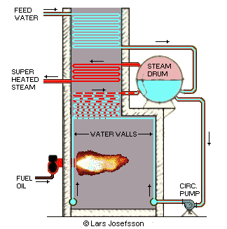 FEED WATER temp. 80⁰C

C = 84%, H = 11%, S = 1%, O = 0,5%, Y = 0,5%

- Κυκλωνετε την σωστη απαντηση πανω στα θεματα χωρις την δυνατοτητα διορθωσης
- Ερωτηση χωρις κυκλωμενη απαντηση δεν βαθμολογειται
- 10 λαθος κυκλωμενες απαντησεις μηδενιζουν το θεμα Α
- Μεγιστος χρονος εξετασης 90 λεπτα
- 40 σωστες απαντησεις βαθμολογουνται με 6 μοναδες
Καλη επιυυχια
ΧΙΛΙΤΙΔΗΣ Γ.

